Deuxième partie : étude d’un document (6 points)

Taux d’épargne des ménages

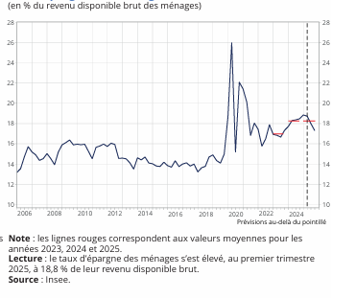
Question 1 d’EC2 : Quelle est l’évolution du taux d’épargne en France entre 2006 et 2024 concernant les ménages ?

Question 2 d’EC2 : A l’aide du document et de vos connaissances , montrez que la hausse du taux d’épargne des français peut contribuer à financer leurs dépenses furures.

